# 网站构建工具说明文档

构建工具使用的是gulp

## 1环境配置

运行环境：node v8.4.0 、npm v5.3.0 、gulp v3.9.1

依赖包：

var gulp = require('gulp');  
var htmlmin = require('gulp-htmlmin'); //处理html  
var cssmin = require('gulp-minify-css'); //处理css  
var cssver = require('gulp-make-css-url-version'); //css中url后面加版本号  
var md5 = require("gulp-md5-plus"); //MD5修改版本号  
var del = require('del'); //删除文件  
var gulpSequence = require('gulp-sequence') //任务执行顺序

## 2使用流程

在cmd中切换路径至有gulpfile.js目录下，执行“gulp publish”命令。如下所示代表执行成功：

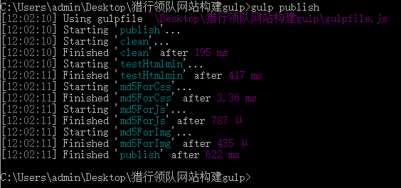

然后执行“node changeRouter.js”命令，如下所示代表执行成功

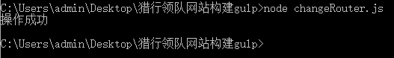

## 3.项目目录结构

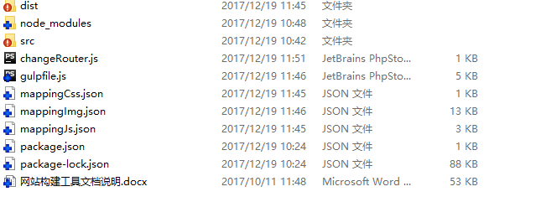

Src中存放项目，项目目录结构请参照《web前端开发规范》文档。dist目录中存放构建后的项目。Node_modules存放构建所依赖包，并非项目依赖包。关于md5版本号的映射表存放在mappingCss.json，mappingImg.json，mappingJs.json中